**Hadewych-Dat suetste van…**

Gedicht van de Week

Week 46- 2019

[www.arspoetica.nl](http://www.arspoetica.nl)

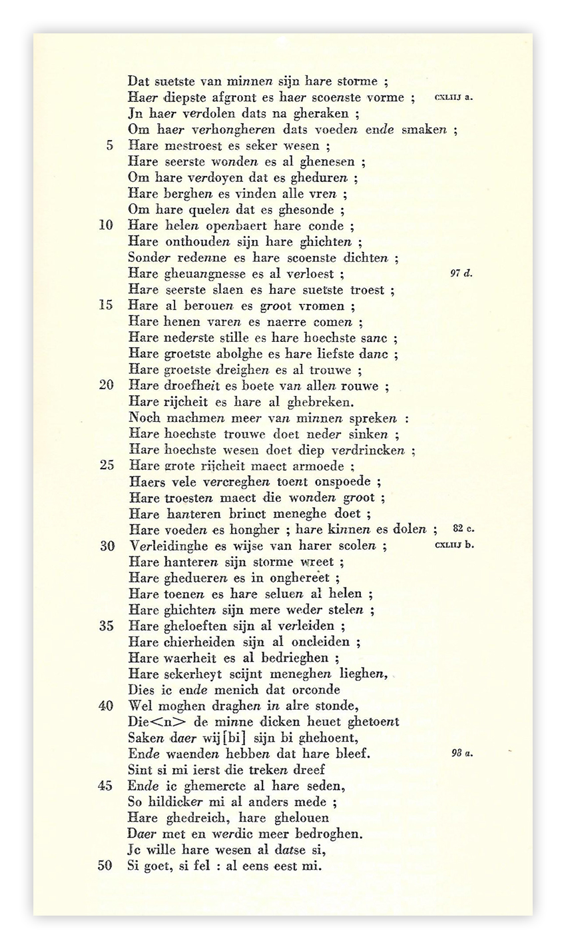

De liefde is het heerlijkst als zij raast als een storm

Haar diepste afgrond is haar mooiste vorm

In haar verdwalen is nabij haar komen

Om haar hongeren is het heerlijkst voedsel

Haar vertwijfeling is zekerheid

Haar pijnlijkste wonden zijn genezing

Om haar wegkwijnen is blijven leven

Haar verbergen is haar gedurig vinden

Om haar ziek zijn is gezond zijn

Haar verborgenheid doet haar kennen

Haar weigeren te geven is haar gift

Haar zwijgen is haar mooiste taal

Haar gevangenis is geheel verlossing

Haar hardste slagen zijn haar troost

Haar beroven is haar winst

Vertrekken van haar is naderbij komen

Haar diepste stilte is haar luidste zang

Haar grootste toorn is haar liefste dank

Haar grootste dreigen is een en al trouw

Haar droefenis leniging van al het verdriet

Haar rijkdom is gebrek in alles

Men kan nog meer van liefde zeggen

Haar hoogste trouw slaat teneer

Haar hoogste wezen doet diep verdrinken

Haar grote rijkdom geeft armoe

Veel door haar verkregen geeft tegenspoed

Haar troost maakt wonden groot

Haar aanvatten betekent vele doden sterven

Haar voeden is honger haar kennis is dwalen

Verleiding is de wijsheid van haar school

Haar aanvatten is een zware storm

Rust in haar is er niet

Zij toont zich in het verbergen

Haar geven is alleen maar nemen

Haar beloften zijn allemaal verleiding

Haar kleden is uitkleden

Haar waarheid is allemaal bedrog

Haar zekerheid zijn vele leugens

Daar van kan ik en menigeen

Getuigenis afleggen

De liefde heeft ons vaak dingen getoond

Waarin we zijn misleid

En dachten te hebben wat zij behield

Sinds mij dat duidelijk werd

En haar beter leerde kennen

Ben ik mij anders gaan gedragen

Door haar gedreig en geloften

Laat ik me niet meer bedriegen

Ik wil haar wezen zijn zoals het is

Zij het goed, zij het kwaadaardig: het is mij allemaal hetzelfde.

Zoals deze week al aangekondigd op [www.arspoetica.eu](http://www.arspoetica.eu) een liefdesgedicht over de tegenstrijdige emoties die met liefde samenhangen. Hier betreft het een gedicht van Hadewych (13de eeuw) die de grootste Nederlandstalige schrijver van de Middeleeuwen mag worden genoemd. Haar werk is sterk [mystiek](https://igniswebmagazine.nl/spiritualiteit/mystiek-een-ontmoeting-een-omhelzing/) gekleurd.

Zij schreef proza en gedichten, beide van hoge kwaliteit. Een centraal thema is de minne; [hierover](https://hadewijch.net/de-minne-is-al/) staat op deze site het nodige toegelicht en uiteraard veel over Hadewych, persoon en werk.

Het gedicht van de week geeft een beschrijving van die minne, maar is evenzeer van toepassing op de liefde in het algemeen, een mengeling van positieve en negatieve emoties.

De tekst geef ik uit de editie (1952) van de grote Hadewych-kenner van Mierlo. Aantekeningen heb ik achterwege gelaten. Het leek mij beter aan de middeleeuwse tekst alleen een hertaling in hedendaags Nederlands toe te voegen. Deze is van eigen hand. Eventuele tekortkomingen zijn dan ook op rekening van de hertaler te schrijven.